單擺實驗：由週期與擺長估算重力加速度
Course Name: 普通物理實驗
Student Id: B12345678

目錄
（開啟後按 F9 或於列印時自動更新目錄）

封面
單擺實驗：由週期與擺長估算重力加速度

1. 實驗目的
本實驗的目的是量測單擺週期與擺長的關係，並由週期平方與擺長的關係估算重力加速度 g 。

2. 需求與規格矩陣
為了估算 g，本實驗需要在不同擺長下量測週期，並以週期平方對擺長的關係計算重力加速度 。

3. 原理與公式
小角度單擺的週期為 T = 2π√(L/g)，因此 T² 與 L 成正比，斜率為 4π²/g 。
由此可知，只要量得各擺長的週期，就能以 g = 4π²L/T² 逐點估算重力加速度 。

4. 儀器與材料
本實驗使用鐵架、細線、直徑 2.0 cm 的鋼球、解析度 0.01 s 的碼表，以及最小刻度 1 mm 的捲尺 。
實驗室開放時間為 7x24 小時，量測時段可自行安排 。

5. 實驗步驟
每個擺長拉開約 10 度後放手，以碼表量測 10 次擺動的總時間，再除以 10 得到週期 。
每個擺長重複量測 5 次並取平均，以降低單次按錶的誤差 。

6. 原始資料與圖表
擺長由 20 cm 增加到 80 cm 時，週期由 0.90 s 增加到 1.79 s，如圖 1 所示 。
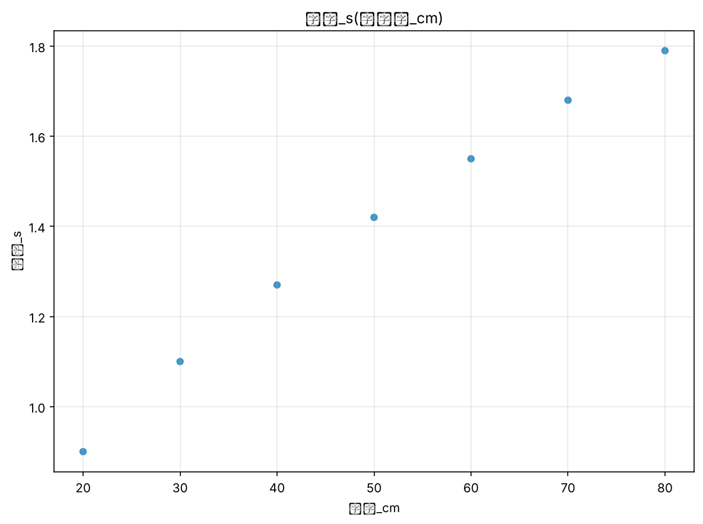
圖 1. 週期_s(依擺長_cm)
量測期間室溫維持在 24.4 至 24.8 °C 之間，溫度變化很小 。

7. 計算與單位檢核
擺長 20 cm 的週期為 0.90 s，擺長 80 cm 的週期為 1.79 s 。

8. 結果與討論
誤差來源可能包括人工按碼表約 0.2 s 的反應時間，以及擺角不完全是小角度 。

9. 結論
擺長由 20 cm 增加到 80 cm 時，週期由 0.90 s 增加到 1.79 s 。

